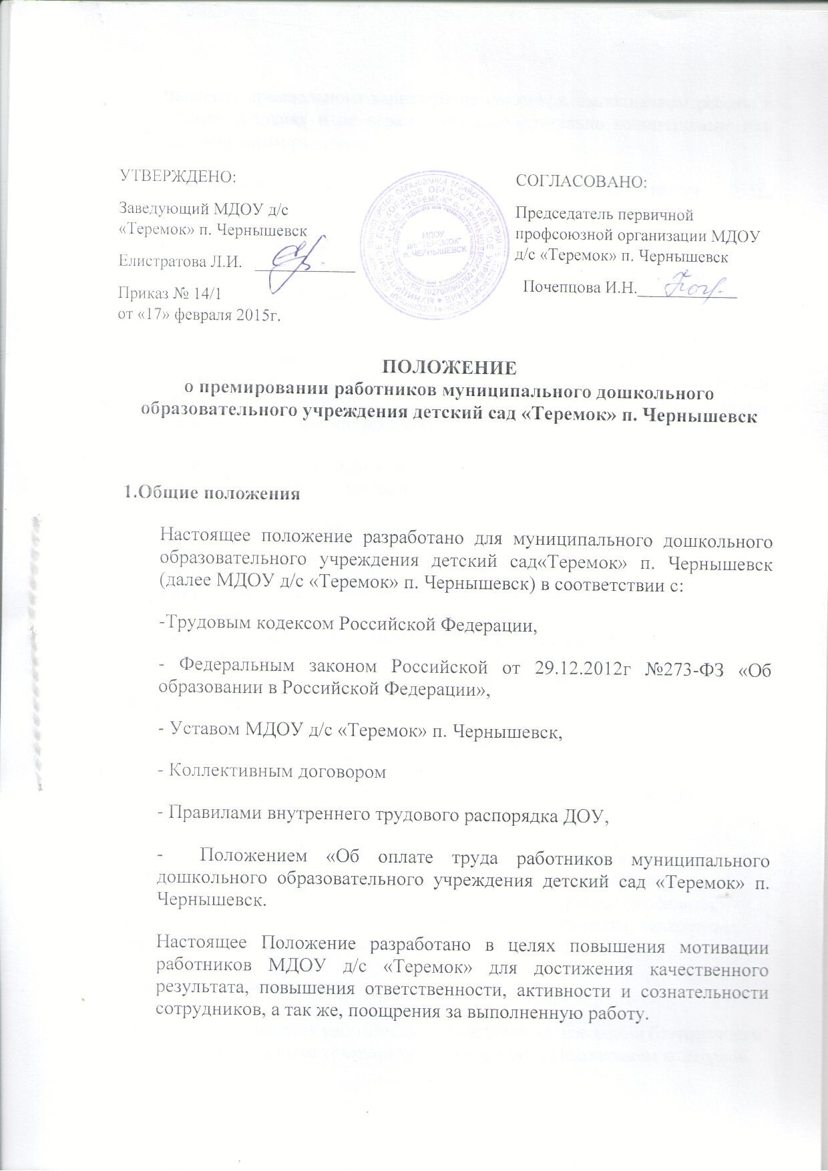

Выплаты премиального характера не связаны с выполнением работы в особых условиях и не ограничены законодательно минимальным или максимальным размером.

Положение является локальным нормативным актом ДОУ, устанавливающим критерии и порядок премиальных выплат.

Настоящее Положение согласовывается с председателем первичной профсоюзной организации, принимается на общем собрании трудового коллектива, утверждается и вводится в действие приказом заведующего ДОУ.

Премиальные выплаты устанавливаются в соответствие с федеральным законодательством, постановлениями Правительства Российской Федерации, законами Забайкальского края, постановлениями Правительства Забайкальского края.

Изменения и дополнения в настоящее положение вносятся Общим собранием трудового коллектива и принимаются на его заседании.

Срок положения не ограничен. Положение действует до принятия нового.

**2.Премирование.**

Система премирования работников МДОУ д/с «Теремок» п.Чернышевск устанавливается настоящим Положением в пределах утверждённого фонда оплаты труда с учётом показателей эффективности и результативности деятельности ДОУ.

Выплата премий по итогам работы (за месяц, квартал, год и т.д.)осуществляется в пределах фонда оплаты труда учреждения,при условии его экономии, по итогам оценки результативности и качества работы работников на основании показателей премирования.

Показатели премирования работников утверждаются локальным нормативным актом ДОУ с учётом мнения первичной профсоюзной организации. Показателипремирования работников отражают зависимость результатов и качества работы непосредственно от работника, конкретные, измеримые и достижимые в определённый период времени.

Конкретные размеры, порядок и условия выплаты премии по итогам работы устанавливаются локальными нормативными актами ДОУ с учётом мнения первичной профсоюзной организации. Решение о виде и размере премирования работников заведующий оформляет приказом.

Работники, занимающие штатные должности с неполным рабочим днём, в том числе, по совместительству, премируются на общих основаниях.

При наличии у работника ДОУ не снятого дисциплинарного взыскания, премия не устанавливается.

**3. Критерии оценки результативности профессиональной деятельностиработниковМДОУ д/с «Теремок».**

3.1. Критерии оценки результативности профессиональной деятельности работников и количество баллов по каждому критерию устанавливается ДОУ самостоятельно (Приложение №1). Перечень критериев может быть изменён или дополнен по предложению Педагогического совета ДОУ, общего собрания трудового коллектива не чаще 1 раза в год.

3.2. Критерии результативности профессиональной деятельности разработаны отдельно для следующих категорий работников ДОУ:

- Педагогические работники (старший воспитатель, воспитатели, музыкальные работники, учитель-логопед, педагог-психолог, инструктор по физической культуре);

- Заместитель заведующего по АХР;

- Учебно-вспомогательный персонал (младшие воспитатели);

- Работники общеотраслевых должностей и профессий(делопроизводитель, диетсестра, повара, кухонные работники, рабочие по стирке и ремонту спецодежды, кастелянша, кладовщик, рабочий по комплексному обслуживанию и ремонту здания, уборщик служебных помещений, дворник, сторожа)

**4.Порядок премирования.**

***4.1. Единовременное премирование работников ДОУ производится на основании приказа заведующей в следующих случаях:***

-​ по итогам подготовки детского сада к новому учебному году.

-​ по итогам проведения открытых мероприятий на город, край.

-​ по итогам учебного года.

-​ к юбилейным датам, профессиональным праздникам.

***4.2. Для реализации поставленных целей в ДОУ вводятся следующие виды премирования работников:***

-​ объявление благодарности в приказе заведующим ДОУ;

-​ награждение почетной грамотой ДОУ;

-​ внесение благодарности в трудовую книжку работника;

-​ награждение ценным подарком;

-​ награждение денежной премией;

-​ ходатайство о награждении Почетной грамотой МУУО администрации МР «Чернышевский район»;

-​ ходатайство о награждении Почетной грамотой администрации МР«Чернышевский район»;

- ходатайство о награждении Почетной грамотой Минобразования Забайкальского края;

-​ ходатайство о награждении Почетной грамотой Минобразования РФ;

-​ ходатайство о награждении нагрудным знаком «Почетный работник общего образования РФ».

***4.3. Основными условиями премирования являются:***

- выполнение функциональных обязанностей согласно должностных инструкций;

- соблюдение норм трудовой дисциплины, правил внутреннего трудового распорядка ДОУ;

- своевременное исполнение распорядительных документов, решений, приказов;

- качественное, своевременное выполнение плановых заданий, мероприятий;

- отсутствие случаев травматизма воспитанников;

- отсутствие жалоб со стороны, родителей (законных представителей);

- отсутствие замечаний со стороны контролирующих органов;

- бережное отношение к имуществу ДОУ.

4.4. При определении размера и вида поощрения учитываетсяраспределение баллов за результативность и качество работы сотрудников..

***4.5.При установлении поощрения за снижение заболеваемости учитываютсяследующие показатели:***

- Для воспитателей и младших воспитателей:

- общее количество дней, пропущенных по болезни воспитанниками группы, не превышает 15 (количество случаев заболеваний не более 3);

- повторные больничные с интервалом 1 – 2 дня не засчитываются, считаются одним случаем заболеваемости и относится за счет небрежного отношения со стороны медицинского учреждения, выписавшего не долеченного ребенка;

- не учитываются пропуски воспитанников в связи с рецидивами хронических заболеваний, заболеваниями гриппом во время эпидемий, пропуски по причине инфекционных болезней (ветряная оспа, краснуха, скарлатина др.), полученных не по вине работников ДОУ;

-не учитываются справки о болезни воспитанника во время нахождения на домашнем режиме или в отпуске.

***4.6. При установлении поощрения за выполнение плана по детодням учитываются следующие показатели:***

-Для воспитателей и младших воспитателей:

-первой младшей группы и раннего возраста – при соблюдении среднемесячной посещаемости не менее 15 воспитанников;

-второй младшей и средней групп – при соблюдении среднемесячной посещаемости не менее 17 воспитанников;

- старшей и подготовительной к школе групп - при соблюдении среднемесячной посещаемости не менее 20 воспитанников.

***4.7.  Размеры премии могут быть уменьшены по причине:***

**а)**нарушение правил внутреннего трудового распорядка - до 50%

**б)**нарушение санитарно-эпидемического режима – до 20%

**в**) нарушение техники безопасности, пожарной безопасности – до 50%

**г**) нарушение инструкций по охране жизни и здоровья детей - до100%

**д**) нарушение работником педагогической этики, обоснованных жалоб со стороны родителей ( на низкое качество УВР ) и персонала ( за невнимательное и грубое отношение к детям) – до 50%

**е**) за детский травматизм по вине работника -100%

**ж)** за халатное отношение к сохранности материально-технической базы -20%

**з**) при высокой заболеваемости детей – до 25%

**и**) отсутствие результатов в работе с семьей ( наличие задолженности по оплате за питание детей в ДОУ) - 50% отсутствие взаимопонимания, конфликтная ситуация-до 50

некачественное приготовлении пищи-до 30%

несвоевременное обеспечение сменяемости белья-до 30%

несвоевременное обеспечение продуктами питания – до 30%

**Приложение №1**

*к Положению о премировании работников МДОУ д/с «Теремок»*

**КРИТЕРИИ ОЦЕНКИ ПРОФЕССИОНАЛЬНОЙ ДЕЯТЕЛЬНОСТИ РАБОТНИКОВ МДОУ Д/С «ТЕРЕМОК»**

|  |  |  |
| --- | --- | --- |
| **Качественный показатель** | | **Баллы** |
| **Педагогические работники** | | |
| ***Старший воспитатель*** | -​ высокий уровень методической работы по повышению профессиональной квалификации педагогов ДОУ;  -​ разнообразие форм методической работы с кадрами, их эффективность;  -​ высокий уровень организации и контроля (мониторинга) образовательного процесса;  -​ высокий уровень организации аттестации и повышения квалификации педагогических работников ДОУ;  -​ уровень оформления методической документации (Образовательная программа ДОУ, годовой план образовательной работы, Программа развития ДОУ, материалы оперативного и тематического контроля и т.д.);  -​ использование в работе новых, передовых технологий;  -​ участиев конкурсах различного уровня (муниципальный, региональный, федеральный);  -​ представление опыта роботы ДОУ, педагогов ДОУ на разных уровнях;  - ведение официального сайта ДОУ;  -​ отсутствие замечаний со стороны заведующего ДОУ и МУУО |  |
| ***Педагогические работники(музыкальный работник, инструктор по физ. культуре, учитель-логопед, педагог-психолог)*** | -​ Выполнение инструкций по охране жизни и здоровья детей, техники безопасности, правил внутреннего трудового распорядка, добросовестное выполнение трудовых обязанностей.  -​ достижение воспитанниками более высоких показателей развития в сравнении с предыдущим периодом.  -​ организация предметно-развивающей среды в кабинетах специалистов, музыкальном и спортивном залах.  -​ взаимодействие с семьями воспитанников, отсутствие конфликтных ситуаций  -​ своевременное и качественное оформление документации.  -​ Использование в работе новых, передовых технологий.  -​ Участие в методической работе и общественной деятельности детского сада и города.  -​ Победа в городских и внутренних конкурсах.  -​ Отсутствие обоснованных жалоб со стороны родителей.  -​ Отсутствие замечаний со стороны администрации. |  |
| ***Воспитатели*** | -​ Выполнение инструкций по охране жизни и здоровья детей, техники безопасности, правил внутреннего трудового распорядка, добросовестное выполнение трудовых обязанностей.  -​ достижение воспитанниками более высоких показателей развития в сравнении с предыдущим периодом.  -​ организация предметно-развивающей среды в групповых помещениях, кабинетах специалистов, музыкальном и спортивном залах, игротеках  -​ взаимодействие с семьями воспитанников, отсутствие конфликтных ситуаций  -​ своевременное и качественное оформление документации (план образовательной работы, табель посещаемости воспитанников, табель закаливающих процедур, протоколы родительских собраний и др.) другие  -​ Отсутствие задолженности по родительской оплате.  -​ Использование в работе новых, передовых технологий.  -​ Участие в методической работе и общественной деятельности детского сада и города.  - Участие в конкурсах различного уровня  -​ Победа в конкурсах различного уровня  -​ Отсутствие случаев травматизма воспитанников.  - Выполнение плана по детодням.  - Снижение заболеваемости в группе.  -​ Отсутствие жалоб со стороны родителей.  - Отсутствие замечаний со стороны администрации ДОУ |  |
| ***Заместитель заведующего по АХЧ*** | -​ Качественное обеспечение санитарно-гигиенических условий в помещениях ДОУ.  -​ Обеспечение выполнения требований пожарной и электробезопасности, охраны труда в помещениях и на территории ДОУ.  -​ Обеспечение качественного контроля за подготовкой и организацией ремонтных работ.  -​ Отсутствие замечаний со стороны контролирующих органов. |  |
| ***Младшие воспитатели*** | -​ Выполнение инструкций по охране жизни и здоровья детей, техники безопасности, правил внутреннего трудового распорядка.  -​ качественное выполнение санитарно-гигиенических правил, сохранение имущества и инвентаря.  -​ Участие в образовательном процессе и общественной деятельности детского сада.  - Отсутствие случаев травматизма воспитанников.  - Выполнение плана по детодням.  - Снижение заболеваемости в группе.  -​ Участие в ремонте, подготовке детского сада к зиме, заготовление овощей на зиму и т.д.  -​ качественное выполнение своих обязанностей |  |
| ***Обслуживающийи технический персонал*** | -​ Выполнение инструкций по охране жизни и здоровья детей, техники безопасности, правил внутреннего трудового распорядка.  -​ качественное выполнение санитарно-гигиенических правил, сохранение имущества и инвентаря.  -​ Участие в ремонте, подготовке детского сада к зиме, заготовление овощей на зиму и т.д.  -​  качественное исполнение своих обязанностей.  -​  содержание помещений и территории ДОУ, инвентаря в соответствии с требованиями СанПиН, качественная уборка помещений  -​  оперативность выполнения заявок.  -​  помощь в организации воспитательно-образовательного процесса  -​  участие в общих мероприятиях дошкольного образовательного учреждения (подготовка и проведение праздников, конкурсов и т.д.) |  |